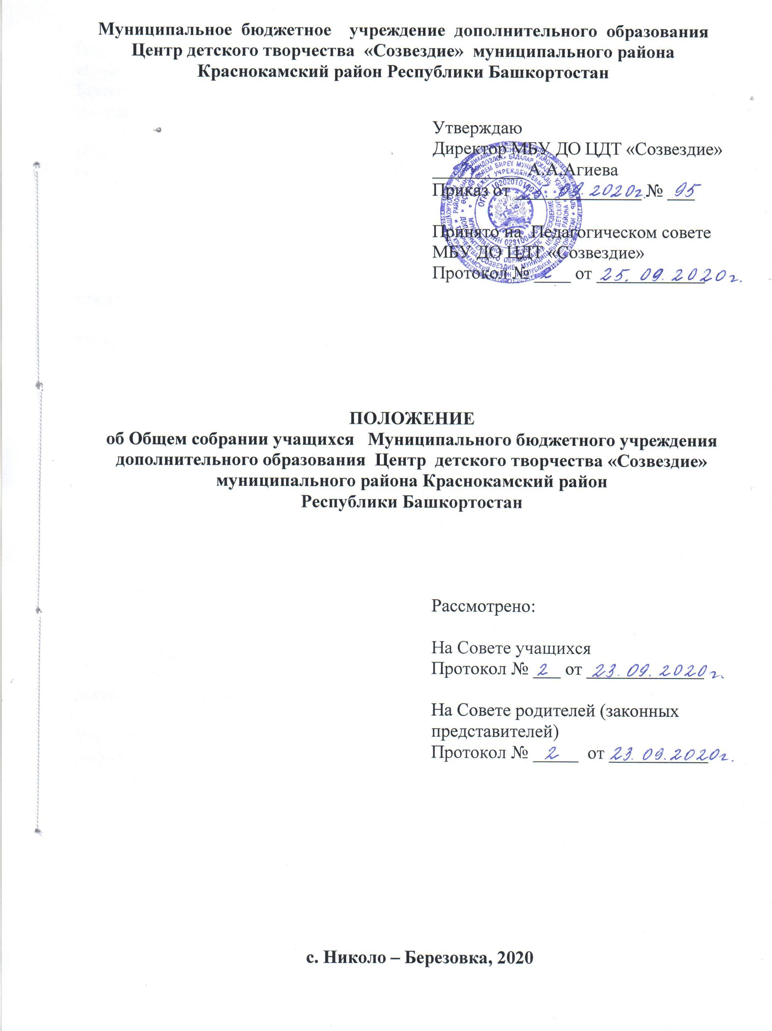
1. Общие положения
1.1. Настоящее Положение об Общем собрании учащихся Муниципального бюджетного учреждения дополнительного образования Центр детского творчества «Созвездие» муниципального района Краснокамский район Республики Башкортостан (далее – Учреждение) устанавливает полномочия Общего собрания учащихся, регламентирует его деятельность.
1.2. Общее собрание учащихся Учреждения функционирует в целях объединения коллектива учащихся, совершенствования учебно-воспитательного процесса Учреждения.
1.3. В состав Общего собрания учащихся входят все учащиеся Учреждения.

2. Основные задачи Общего собрания учащихся
2.1. Основными задачами Общего собрания учащихся являются:
- содействие в создании условий для реализации творческого потенциала каждого учащегося;
- самовыражение каждого члена Общего собрания учащихся через участие в конкретных делах;
- выражение интересов учащихся Учреждения.

3. Основные функции Общего собрания учащихся
3.1. Общее собрание учащихся:
- вносит предложения по совершенствованию учебно-воспитательной работы Учреждения;
- выбирает представителей учащихся в Совет Учреждения, в Комиссию по урегулированию споров между участниками образовательных отношений Учреждения;
- формирует Совет учащихся Учреждения;
- участвует в планировании культурно-массовых мероприятий (праздников, конкурсов, походов и тд.).

4. Права Общего собрания учащихся
4.1. Общее собрание учащихся имеет право:
- знакомиться с основными направлениями образовательной, воспитательной деятельности Учреждения;
- вносить предложения руководству и другим органам управления Учреждения по вопросам воспитания и образования учащихся и получать информацию о результатах их рассмотрения;
- заслушивать и получать информацию о работе Учреждения от руководства, органов самоуправления;
- иные права в соответствии с возложенными функциями.
4.2. Каждый член Общего собрания учащихся имеет право:
- потребовать обсуждения Общим собранием учащихся любого вопроса, входящего в его компетенцию, если это предложение поддержит не менее одной трети членов собрания;
- при несогласии с решением Общего собрания учащихся высказать свое мотивированное мнение, которое должно быть занесено в протокол.

5. Организация работы Общего собрания учащихся
5.1. Для ведения заседаний Общее собрание учащихся из своего состава выбирает председателя и секретаря сроком на 1 учебный год.
5.2. В необходимых случаях на заседание Общего собрания учащихся приглашаются представители общественных организаций, учреждений и тд.
5.3. Общее собрание учащихся собирается по мере необходимости, но не реже 2 раз в год;
5.4. Заседания Общего собрания учащихся правомочны, если на них присутствует не менее половины всех учащихся Учреждения на день проведения заседания.
5.5. Решения Общего собрания учащихся принимаются открытым голосованием простым большинством голосов. При равенстве голосов решающим является голос председателя.

6. Делопроизводство Общего собрания учащихся
6.1. Заседания Общего собрания учащихся оформляются протоколом.
6.2. Протоколы подписываются председателем и секретарем Общего собрания учащихся.
6.3. Нумерация протоколов ведется от начала учебного года.
6.4. Книга протоколов Общего собрания учащихся нумеруется постранично, прошнуровывается, скрепляется подписью директора и печатью Учреждения.
6.5. Книга протоколов Общего собрания учащихся хранится в делах Учреждения.

